Обучение детей составлению рассказов по картине на основе технологии ТРИЗ.

Из опыта работы воспитателя Бредихиной С. П.
МДОБУ «Детский сад общеразвивающего вида № 5»
г. Дальнегорска с. Краснореченский

В соответствии с требованиями ФГОС ДО ребенок должен овладеть речью, как средством общения и культуры. Для успешной реализации этого направления в программу « От рождения до школы» (под редакцией Н.Е.Веракса) включена задача по формированию умения детей самостоятельно составлять рассказ по сюжетной картине.
Осуществляя свою деятельность по обучению воспитанников составлению рассказов по картине, мы использовали традиционные методы:
- представление картины детям в начале занятия;
- вопросы педагога по содержанию картины;
- использование образца рассказа воспитателя по картине;
- заслушивание от трех до пяти детских рассказов.
Применяемая нами традиционная методика к составлению рассказов по картине выявила проблему неэффективности данного подхода. Дошкольники не проявляли самостоятельности, использовали скудный, однообразный речевой запас, и самое главное – дети не создавали собственный речевой продукт. Анализ результатов стартовой диагностики подготовительной группы подтвердил наши опасения:
- у детей отсутствовал интерес к речевой деятельности;
- дети затруднялись в целостном восприятии картины;
- дети не умели связно и последовательно описать отдельные объекты на картине;
- не проявляли интерес к рассказу своих сверстников.
Самым эффективным способом, на наш взгляд для решения этой проблемы является ТРИЗ технология по составлению детьми творческих рассказов по сюжетной картине.
Поэтому для себя мы обозначили цель: создание собственного речевого продукта через обогащение способов умственной деятельности дошкольников.
В соответствии с поставленной целью выделили следующие задачи:
1.Посетить авторские курсы Т.А.Сидорчук , изучить методическую литературу по данной проблеме.
2.Создать условия для обучения детей рассказыванию по картине с использованием технологии ТРИЗ.
3.Совершенствовать средства речевой активности дошкольников в процессе работы над сюжетной картиной.
На первом этапе своей работы мы посетили авторские курсы Т.А.Сидорчук по теме «Образовательные технологии в контексте реализации современных требований к педагогическому процессу ДОУ», на которых познакомились с технологией обучения детей составлению творческого рассказа по сюжетной картине. Изучили методическую литературу «Составление детьми творческих рассказов по сюжетной картине», «Обучение дошкольников составлению логических рассказов по серии картинок» (авторы Т.А.Сидорчук, С.В.Лелюх). Познакомились с опытом работы коллег, стали активными участниками творческой группы «ТРИЗ-как средство развития речи детей дошкольного возраста».
На основе комплексно - тематического планирования, учитывая возрастные и психологические особенности детей нашей группы, разработали тематический план: «Обучение детей составлению рассказов по сюжетной картине», который осуществлялся по следующим направлениям: организованная образовательная деятельность, работа в режимных моментах, творческие задания с родителями. Для реализации тематического плана мы подобрали сюжетные картины в соответствии с требованиями программы, предусматривая связь с сезонными явлениями: «Дети идут в школу», «Осенний день», «Новый год», «Ранняя весна», «Скворцы прилетели» и др.

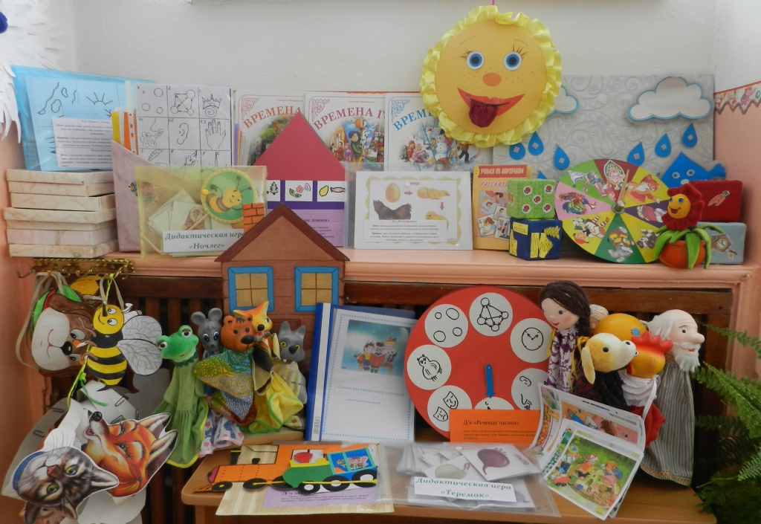
Центр речевой активности
В процессе работы, нами был создан центр речевой активности, который включал в себя дидактические пособия и игры по технологии ТРИЗ: «Что сначала, что потом», «Путаница», «Перевертыши», «Академия вопросов», «Парашют», «Часики пейзажей», «Поезд времени», «Ночлег», «Теремок», «Загадочные картинки», «Веселый паровозик», «Речевые часики».
Особое место в нашем центре занимали схемы (эмблемы) со схематичным изображением совершенного мыслительного действия, которые помогали детям усвоить правила составления целостных рассказов по картинам.
Освоение обобщенных способов составления творческих рассказов по картине происходило во время подготовительной работы до планируемого занятия, в процессе режимных моментов. Мы помещали картину в специально отведенном месте на уровне глаз детей. Дальнейшая работа проводилась по этапам в течение двух недель:
Этап 1. Определение объектов на картине.
Этап 2. Установление взаимосвязей между объектами на картине.
Этап 3. Составление сравнений, загадок и метафор по картине.
Этап 4. Представление возможных ощущений с помощью разных органов чувств.
Этап 5. Составление рифмованных текстов по мотивам содержания картины.
Этап 6. Определение местонахождения объектов на картине.
Этап 7. Составление речевых зарисовок с использованием разных точек зрения.
Этап 8. Описание объекта с изменением его характеристики во времени.
Этап 9. Понятие о смысловых характеристиках картины.
На каждом этапе работы рядом с картиной мы располагали схему - эмблему, которая визуально отображала совершенное мыслительное действие и помогала воспитанникам запомнить алгоритм создания речевого продукта.

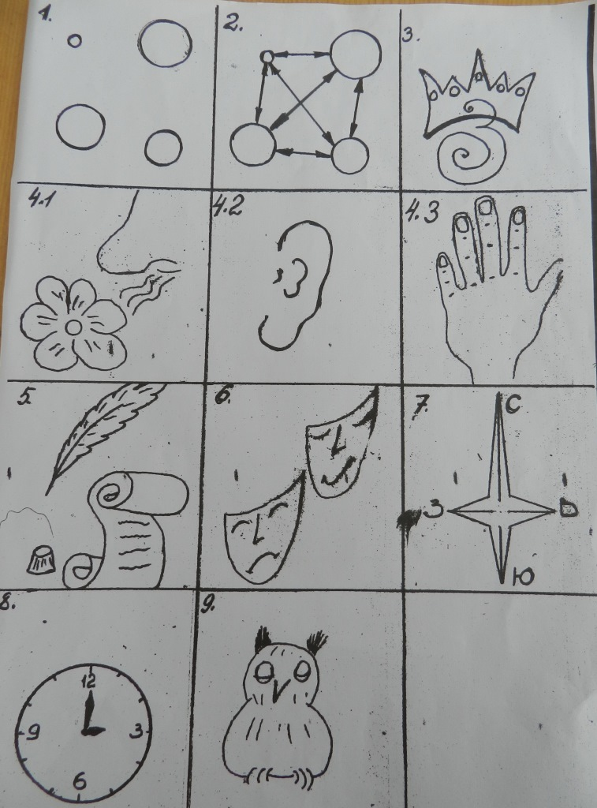
Схемы-эмблемы
Обучение детей осуществлялось в процессе совместной и самостоятельной деятельности через систему игровых упражнений: «Бинокль», «Подзорная труба», «Ищу друзей», «Ищу недругов», «Я пробую на вкус», «Я ощущаю лицом и руками», «Машина времени», «Ожившие предметы», «Живые картинки», «Кто о чем говорит?», «В гости пришел волшебник…», «Да-нет», «Что было, что будет?» и другие.
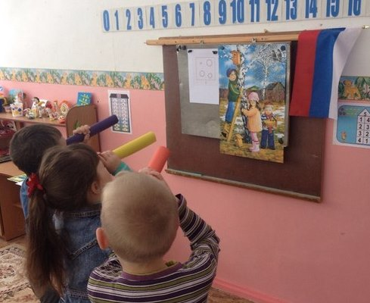

Игровое упражнение «Подзорная труба»
Данная игровая деятельность способствовала проявлению интереса детей к восприятию и описанию объектов на картине. Используя, прием «вхождение в картину», детей очень увлекала возможность перевоплотиться в один из объектов и стать участником картины. Дети получили возможность передать свойства, характер, настроение и способы взаимодействия с другими объектами. Например, работая над картиной «Скворцы прилетели», Толя превратился в «лестницу», Стас в «скворца», а Лена в «кошку» и в результате появились рассказы:
Толя: « Я - большая, крепкая, деревянная лестница. Всю зиму простояла у дедушки в сарае. Но вот наступила весна, и меня вынесли на улицу, чтобы повесить на березе скворечник. Сегодня у меня радостное настроение, потому что я помогаю детям. Очень приятно стоять около дерева и слушать пение птиц, мяуканье кошки, смех детей. Мальчик залез и закрепляет скворечник, мне очень тяжело его держать, но я потерплю, мне нравиться помогать людям».
Стас: « Я – скворец, прилетел из теплых краев на Родину. Весна, я сижу на ветке березы, греюсь на солнышке и смотрю, как ребята закрепляют на дереве скворечник. Когда они уйдут, я залечу в скворечник, осмотрю его, и если в домике не будет щелей, то я заселюсь в него, натаскаю травинок, перышек и сделаю гнездо теплое и уютное. Потом у меня появятся птенцы, когда они подрастут и научатся летать, мы будем оберегать растения от насекомых».
Лена: « Я – кошка, пришла с ребятами, посмотреть, как они будут развешивать скворечники на березе, потому что прилетели скворцы. Весеннее солнышко пригрело меня, мне тепло, хорошо. На ветке дерева сидят два скворца, скоро они тут будут жить. Здесь у них появятся птенцы, но я их трогать не буду. Я добрая кошка». Затем ребята самостоятельно организовали игру «Живая картина», в которой активно взаимодействовали друг с другом.
Организовывая мини-конкурс «Лучшая загадка» недели использовали прием составление загадок по картине. Воспитанники по своему желанию выбирали объект и перечисляли его признаки (цвет, форма, действия, размер, специфические характеристики). Дети строили содержание своей загадки через связку «как» или «но не» и сравнивали с другими объектами. Во время конкурса работа в группе шла над картиной «Ранняя весна». Результатом стали авторские, оригинальные, непохожие друг на друга загадки – победители:
«Резиновые, как мяч
Непромокаемые, как зонт
Гладкие, как щека
Блестящие, но не звезды (резиновые сапоги).
«Пушистая, но не белка
Ласковая, но не мама
Быстрая, но не машина
Игривая, но не ребенок» (кошка).
«Прозрачная, как стекло
Холодная, как мороженое
Острая, как иголка
Длинная, как морковка» (сосулька).
Параллельно нами велась работа по обогащению и развитию словаря, формированию грамматического строя речи, совершенствованию звуковой культуры речи, умение вести диалог, отвечать на вопросы, свободно общаться со сверстниками и взрослыми.
Реализация задач по данной проблеме в полной мере стала возможной лишь при тесном контакте с семьей. Для этого мы познакомили родителей с задачами и технологией, которую мы использовали при обучении детей работе над сюжетной картиной. Провели консультации: « Использование ТРИЗ технологии в формировании монологической речи», «Составление рассказов по сюжетной картине по этапам», подобрали картотеку «Игры и творческие задания по составлению рассказов по картине», привлекли их к созданию центра речевой активности. Родители стали активными участниками творческого конкурса «Книжки – малышки».
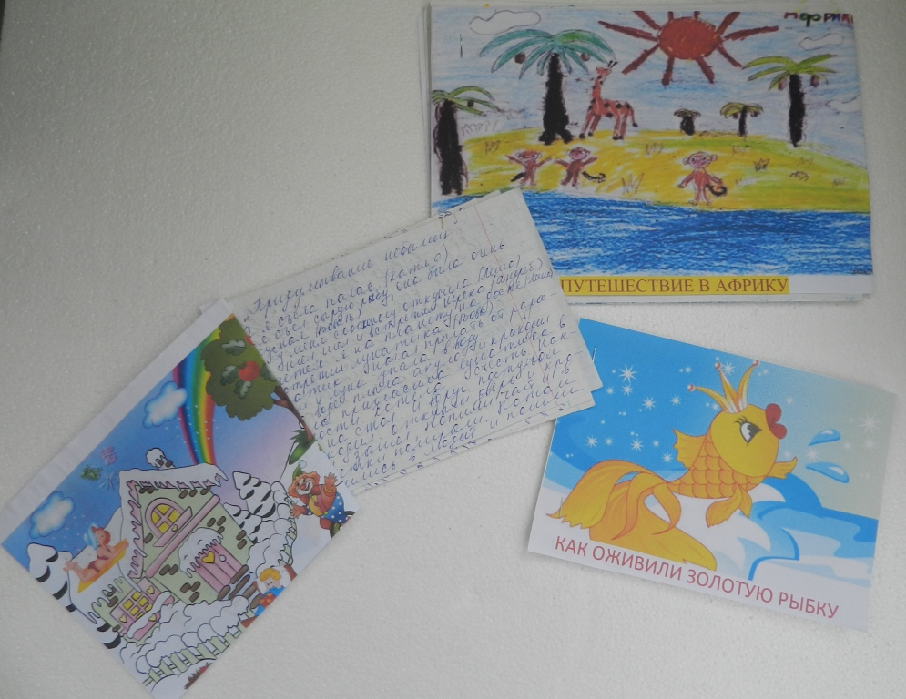
Победители конкурса «Книжки-малышки»
Наблюдая за самостоятельной деятельностью детей нашей группы и анализируя их речевую активность, мы заметили, что и в ежедневном общении детей друг с другом речь стала более последовательной, образной, выразительной, из речи исчезли слова-паразиты.
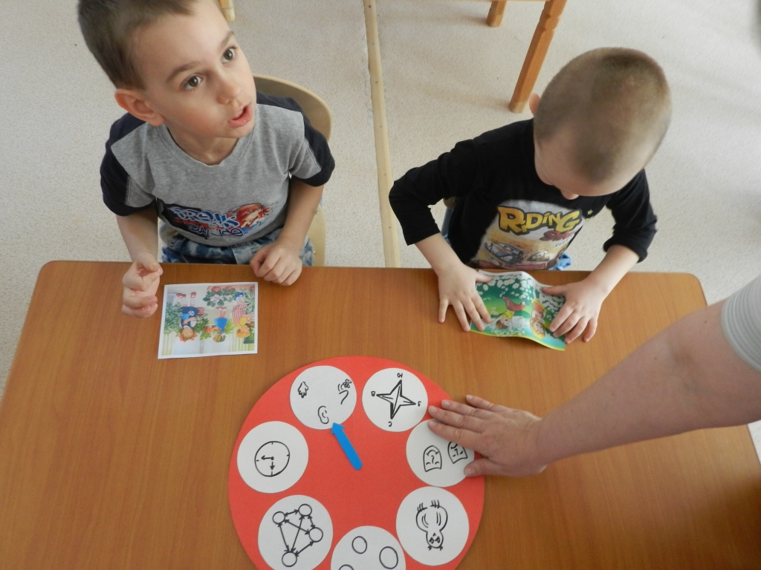
Дидактическая игра «Речевые часики»
Методы ТРИЗ способствуют повышению уровня коммуникативной, информационной, познавательной потребностям, что особенно актуально в условиях реализации ФГОС. Авторская технология Т.А.Сидорчук оказалась очень эффективна, она способствовала развитию творческого воображения, логического мышления, расширению кругозора и всех компонентов речевого развития воспитанников нашей группы. В результате проведенной работы 70% детей стали проявлять самостоятельность при описании картины, 75 % научились связно и последовательно описывать отдельные объекты на картине и приобрели навык работы со схемами – эмблемами , 85 % усвоили правила составления рассказа по картине и смогли создавать авторский речевой продукт. В 2014 году наши дети пошли в школу: из 17 воспитанников у 15 отмечался высокий уровень коммуникативных навыков, что в итоге способствовало их быстрой адаптации к новым школьным условиям.

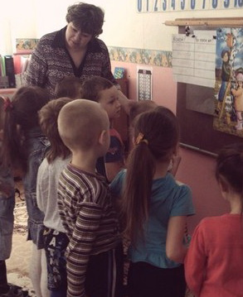
Составление загадок по объектам картины

